附件：占用基本生态控制线示意图
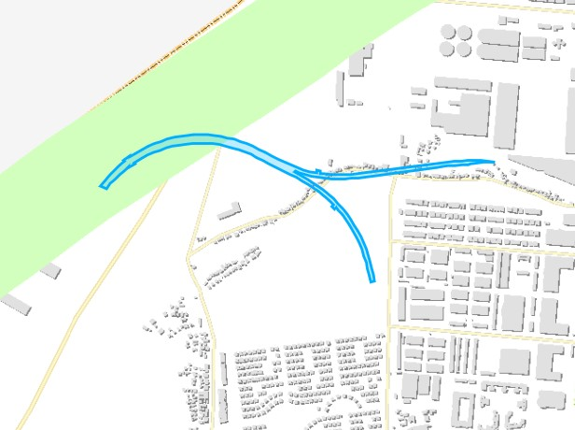
项目用地范围
生态控制线

